Преобразованием Лапласа для функции называется функция комплексного переменного , определяемая равенством
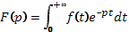,
- оригинал, - изображение.

Пример 1. Найти решение уравнения
,
Удовлетворяющее начальным условиям: .
Решение.
Пусть . Так как , то 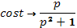.
Далее получаем
В результате получаем уравнение для изображений
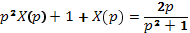
и его решение
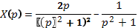
Находим оригинал для :
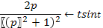
Тогда
И получаем решение исходного уравнения
.

Пример 2. Найти решение уравнения
,
Удовлетворяющее начальным условиям: .
Решение.
Пусть . Так как , то 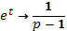.
Далее получаем
В результате получаем уравнение для изображений
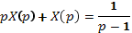
и его решение
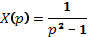
И получаем решение исходного уравнения
.

Пример 3. Найти решение уравнения
,
Удовлетворяющее начальным условиям: .
Решение.
Пусть . Так как , то .
Далее получаем
В результате получаем уравнение для изображений
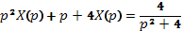
и его решение
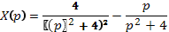
Находим оригинал для :
И получаем решение исходного уравнения


